**SERVIÇO NACIONAL DE APRENDIZAGEM COMERCIAL**

**SENAC**

**CURO DE TECNOLOGIA EM ANÁLISE E DESENVOLVIMENTO DE SISTEMAS**

**PROJETO INTEGRADOR: DESENVOLVIMENTO DE SISTEMAS ORIENTADO A DISPOSITIVOS MÓVEIS E BASEADOS NA WEB**

Integrantes do grupo:

Fernando Fraguas Carneiro

Jessica Silva Azevedo

Kevin De Jesus Souza

Rafael De Morais Lopes

Romualdo Souza De Souza

Victor Hugo Milone

EAD - ENSINO À DISTÂNCIA - 2024

**PROJETO INTEGRADOR: DESENVOLVIMENTO DE SISTEMAS ORIENTADO A DISPOSITIVOS MÓVEIS E BASEADOS NA WEB**

Jean Carlo Wagner

**TRABALHO PARA APROVAÇÃO EM DISCIPLINA**

EAD - ENSINO À DISTÂNCIA – 2024

**Resumo**

O objetivo do trabalho é desenvolver um aplicativo de saúde e fitness que auxilie os usuários a monitorar e acompanhar suas atividades físicas de maneira simples e acessível, promovendo um estilo de vida ativo e saudável. A metodologia utilizada inclui a integração de diferentes modalidades de exercício e a personalização da experiência do usuário, adaptando-se às suas preferências e necessidades específicas. Os resultados alcançados demonstram que a plataforma pode facilitar o registro e monitoramento das atividades físicas, contribuindo para o aumento da motivação e comprometimento com a prática regular de exercícios. Conclui-se que a combinação entre tecnologia e saúde oferece uma solução eficaz para superar barreiras enfrentadas por muitas pessoas que precisam de ajuda para manter hábitos mais saudáveis em suas rotinas diárias.

**Palavras-chave:** saúde, aplicativo , personas, exercícios físicos.

**Sumário**

1. Introdução - Visão geral do produto 6

1.1. Contextualização e motivação 6

1.2. Objetivos 6

2. Descrição de Personas 8

3. Protótipo 9

Conclusão 10

Referências 11

# Introdução - Visão geral do produto

O projeto consiste no desenvolvimento de um aplicativo voltado à saúde e fitness, facilitando o monitoramento e acompanhamento de atividades físicas dos usuários. Serão apresentados os seguintes subtópicos: Contextualização e Motivação, em que são identificados o público-alvo, as dificuldades apresentadas por esse, a missão do aplicativo, os benefícios gerados e o seu diferencial em relação à concorrência e os Objetivos, onde serão elencados os objetivos a serem atendidos com essa aplicação.

## Contextualização e motivação

Nos últimos anos, a preocupação com a saúde e o bem-estar tem crescido significativamente, levando cada vez mais pessoas a buscar um estilo de vida ativo. A prática regular de exercícios físicos, tornou-se essencial para o equilíbrio físico e mental. No entanto, muitas pessoas ainda enfrentam desafios para manter uma rotina de atividades consistente, seja pela falta de acompanhamento adequado, pela dificuldade em monitorar o progresso.

Com a evolução da tecnologia, por outro lado, tem surgido novas oportunidades para oferecer soluções digitais que ajudam a superar essas barreiras. Ferramentas como aplicativos de saúde e fitness podem atuar como um suporte valioso, facilitando o registro e o monitoramento das atividades físicas de forma prática e eficiente. O contexto atual, marcado por uma maior conscientização sobre a importância dos cuidados com o corpo, demonstra que há uma crescente demanda por soluções que ofereçam mais controle e organização para aqueles que buscam atingir metas de saúde.

A motivação por trás do desenvolvimento deste aplicativo é justamente preencher essa lacuna, oferecendo uma plataforma que permita aos usuários monitorarem e acompanhar suas atividades físicas de maneira simples e acessível. Muitas vezes, a falta de controle sobre a frequência e a duração dos exercícios acaba desmotivando aqueles que desejam melhorar seu condicionamento físico ou alcançar objetivos específicos, como a perda de peso ou o ganho de massa muscular. Ao integrar diferentes modalidades de exercício, o aplicativo pretende proporcionar flexibilidade e suporte para usuários com diferentes necessidades e metas.

Além disso, o aplicativo visa oferecer uma experiência personalizada e adaptável às preferências de cada indivíduo. A ideia central é garantir que os usuários consigam visualizar seu progresso de forma clara, o que contribui diretamente para o aumento da motivação e o comprometimento com a prática regular de exercícios. A combinação entre tecnologia e saúde, nesse contexto, surge como uma solução eficaz para ajudar as pessoas a manterem hábitos mais saudáveis e organizados em suas rotinas diárias.

## Objetivos

* Facilitar o monitoramento de atividades físicas: Permitir que os usuários acompanhem facilmente a frequência e a duração, proporcionando uma visão clara de seu progresso.
* Atender diferentes perfis de usuários: Incluir uma variedade de modalidades, como musculação, caminhada, natação, ciclismo e corrida, permitindo que o aplicativo seja útil para pessoas com diferentes preferências e níveis de aptidão.
* Promover uma experiência personalizada: Adaptar as funcionalidades do aplicativo para que os usuários possam ajustar seus objetivos e receber recomendações personalizadas com base em suas atividades e progresso.
* Integrar dispositivos e aplicativos de saúde: Permitir a integração com dispositivos vestíveis, como smartwatches, e aplicativos de saúde para sincronizar dados e oferecer uma visão mais completa da saúde e bem-estar do usuário.
* Acompanhar a evolução física ao longo do tempo: Implementar uma funcionalidade de registro de medidas corporais e desempenho, permitindo que o usuário visualize sua evolução física de forma mais tangível e motivadora.

## Proposta de Diferencial: Funcionalidade de Comunidade Interativa e Compartilhamento de Conquistas

Uma proposta de diferencial competitivo para o nosso aplicativo seria a implementação de uma funcionalidade de comunidade interativa, semelhante a uma rede social voltada exclusivamente para os usuários do aplicativo. Essa funcionalidade permitiria que os usuários compartilhassem conquistas com outros praticantes, incentivando o engajamento e promovendo uma troca de experiências.

A proposta inicial seria focar no compartilhamento de conquistas, onde os usuários poderiam registrar e exibir seus progressos, como o número de dias consecutivos de atividades realizadas, a frequência semanal de exercícios, e metas alcançadas. Esse conteúdo seria exibido para os contatos adicionados, criando uma espécie de "competição saudável".

O objetivo é proporcionar uma funcionalidade simples e prática, que não requer a implementação de uma rede social completa, mas que ofereça uma interação dinâmica entre os usuários.

Através desse sistema, esperamos aumentar a motivação dos praticantes, ao permitir que eles visualizem e compartilhem suas conquistas dentro de uma comunidade que valoriza o progresso e a continuidade de suas atividades físicas.

# Descrição de Personas

Com o intuito de atender aos objetivos propostos na criação do aplicativo, elabora-se as personas, que são representações de usuários ideais, criadas com base em dados reais e pesquisas de mercado, ajudando no melhor entendimento a respeito do comportamento, necessidades e objetivos dos usuários, auxiliando assim em um desenvolvimento mais direcionado e eficaz (O QUE É E COMO IDENTIFICAR A PERSONA IDEAL PARA O MEU APLICATIVO, 2022). São essas as personas elaboradas para o projeto:

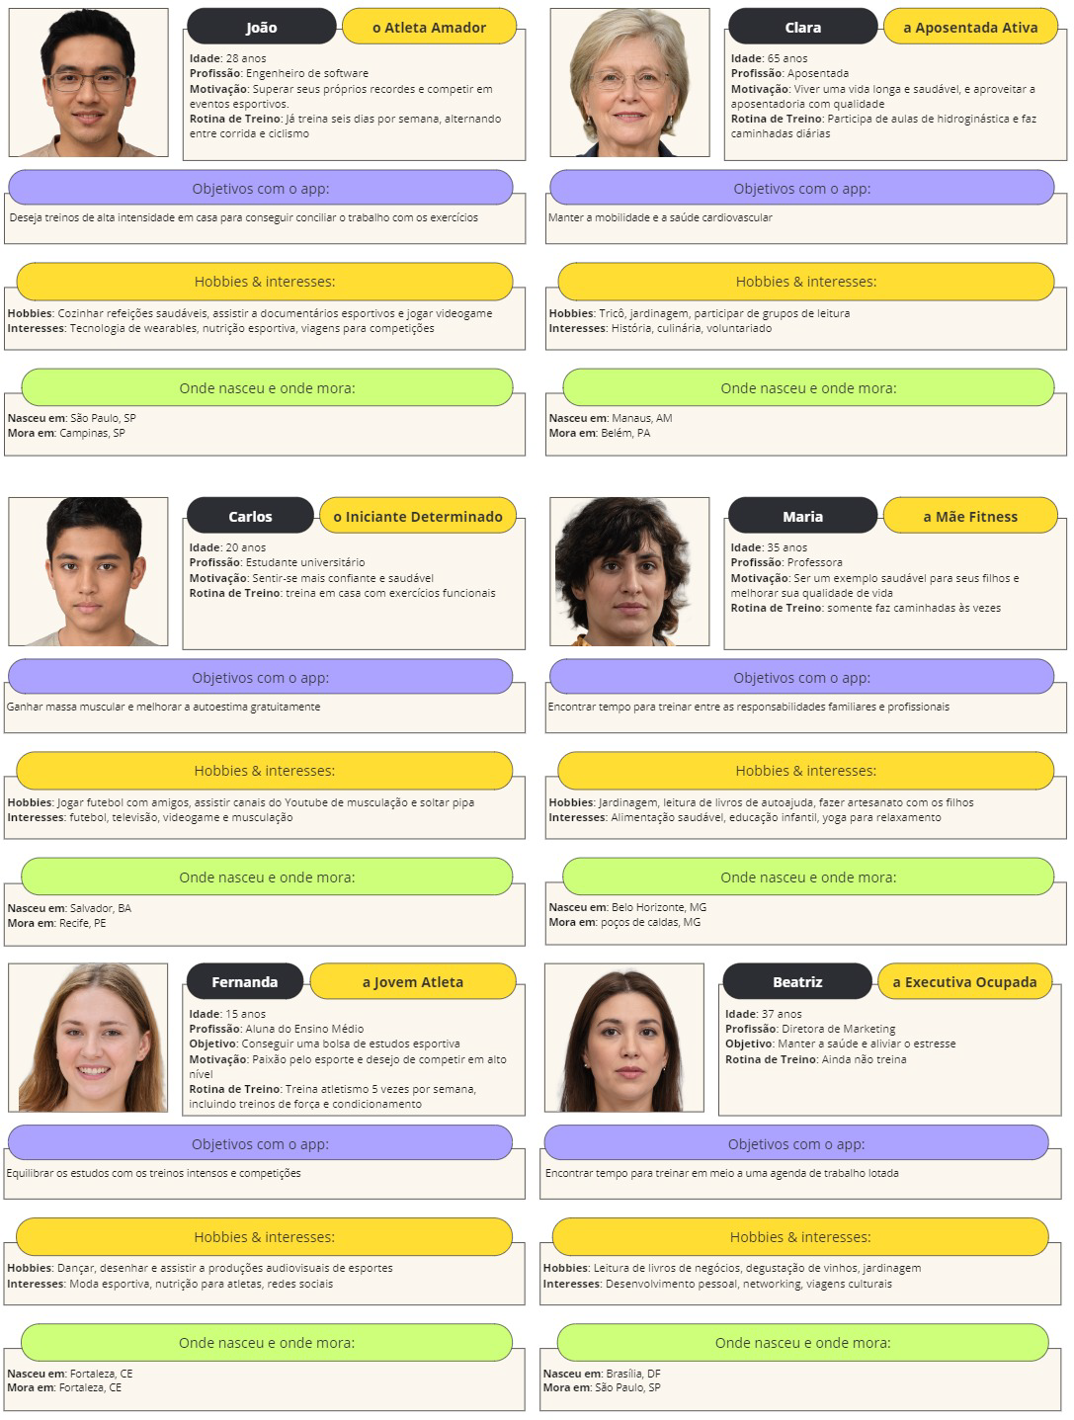

# Protótipo

São apresentados os protótipos, permitindo uma visão geral da interface e funcionalidade do aplicativo a ser desenvolvido:

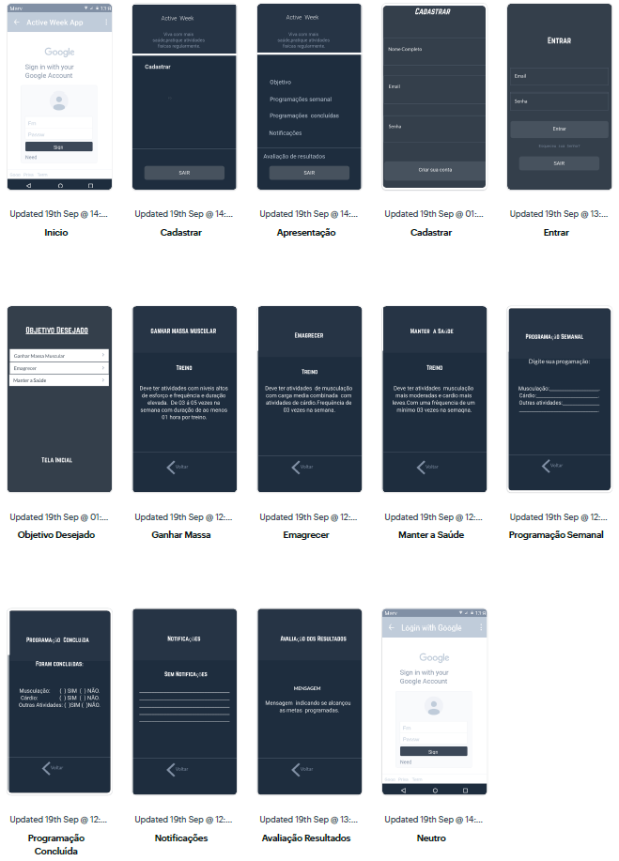**Link para acesso do protótipo:** <https://marvelapp.com/prototype/10d1f8d4/screen/95584443>

# **Conclusão**

Em conclusão, percebe-se a crescente preocupação com a saúde e o bem-estar de um público que tem impulsionado a busca por um estilo de vida mais saudável. No entanto, há desafios para as pessoas manterem uma rotina consistente de atividades físicas, devido a diversos motivos. Com a evolução tecnológica, surgem novas oportunidades de superar essas barreiras.

Nesse sentido, visando esse público que se preocupa com o bem-estar, o desenvolvimento do aplicativo de saúde e fitness preenche essa lacuna, proporcionando uma plataforma simples e acessível para monitorar e acompanhar as atividades físicas, sendo uma resposta direta à demanda crescente por soluções inteligentes que ofereçam mais controle e organização da rotina. Assim sendo, o aplicativo atende os seus objetivos ao integrar diferentes modalidades de exercício e oferecer uma experiência personalizada, levando motivação e comprometimento dos usuários, ajudando-os a alcançar a alcançar suas metas de saúde e a manter hábitos mais saudáveis e organizados.

# Referências

CONVIDADO ESPECIAL. O que é e como identificar a persona ideal para o meu aplicativo. 2022. Disponível em: <https://usemobile.com.br/persona-ideal-para-o-meu-aplicativo/>. Acesso em: 22 set. 2024.

‌

...